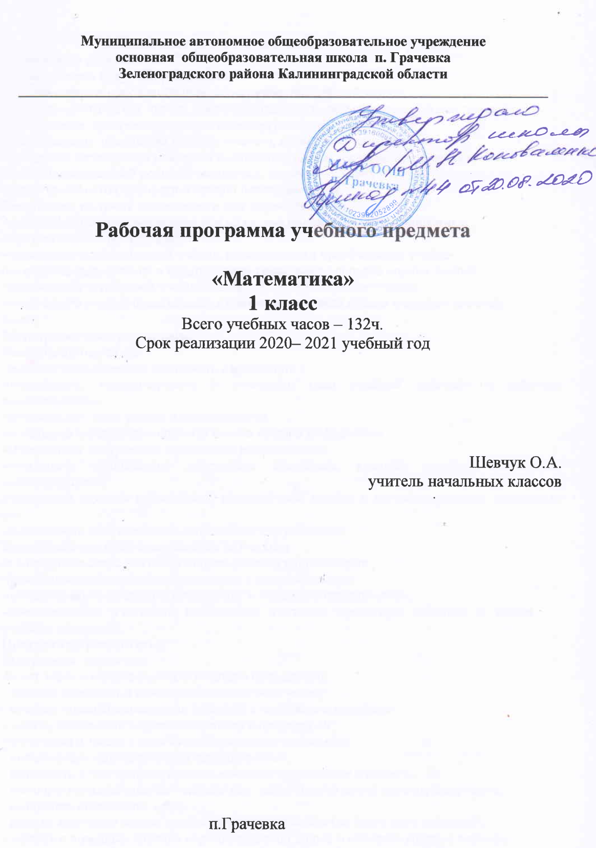

Планируемые результаты освоения учебного предмета:
Личностные результаты:
У выпускника будут сформированы:
-чувства гордости за свою Родину, её историю, российский народ;
-развитие эстетических чувств, доброжелательности, эмоционально – нравственной отзывчивости, сопереживания чувствам других людей;
- уважительное отношения к иному мнению, культуре других народов;
- овладение начальными навыками адаптации к школе, школьному коллективу;
-принятие социальной роли обучающегося, развитие мотивов учебной деятельности;
-развитие самостоятельности и личной ответственности.
Выпускник получит возможность для формирования:
-внутренней позиции обучающегося на уровне положительного отношения к образовательной организации,
- понимания необходимости учения, выраженного в преобладании учебно-познавательных мотивов и предпочтении социального способа оценки знаний;
-выраженной устойчивой учебно-познавательной мотивации учения;
-устойчивого учебно-познавательного интереса к новым общим способам решения задач;
Метапредметные результаты:
Выпускник научится:
-овладеет способностью принимать и выполнять з
-планировать, контролировать и оценивать свои учебные действия и действия одноклассников;
-понимать причины успеха и неуспешности;
-использовать различные способы поиска нужной информации;
-осознанному построению смыслового высказывания;
-овладению логическими действиями сравнения, анализа, синтеза, обобщения, классификации;
-готовности слушать собеседника, излагать своё мнение и аргументированно доказывать его;
-осмысливать своё поведение и поведение окружающих.
Выпускник получит возможность научиться
-в сотрудничестве с учителем ставить новые учебные задачи
-преобразовывать практическую задачу в познавательную;
-проявлять познавательную инициативу в учебном сотрудничестве;
-самостоятельно учитывать выделенные учителем ориентиры действия в новом учебном материале;
Предметные результаты:
Выпускник научится:
Будет знать последовательность чисел в пределах 20;
- таблицу сложения и вычитания однозначных чисел;
- правила порядка выполнения действий в числовых выражениях.
- читать, записывать и сравнивать числа в пределах 20;
-представлять число в виде суммы разрядных слагаемых;
- пользоваться математической терминологией;
- выполнять устно арифметические действия над числами в пределах 20;
- выполнять письменные вычисления (сложение и вычитание) однозначных чисел;
- выполнять вычисления с 0;
- решать текстовые задачи арифметическим способом (не более двух действий);
- чертить с помощью линейки отрезок заданной длины и измерять готовые отрезки;
- распознавать изученные геометрические фигуры, изображать их на бумаге;
- сравнивать величины по их числовым значениям, выражать данные величины в различных единицах
Использовать приобретённые математические знания в практической деятельности:
- для сравнения объектов по разным признакам: длине, массе, вместимости;
- решать задачи, связанные с бытовыми жизненными ситуациями: покупка, измерение, взвешивание;
- выполнять оценку величины на глаз.
Выпускник получит возможность научиться:
- выполнять действия с величинами;
-использовать свойства арифметических действий для удобства вычислений;
-проводить проверку правильности вычислений (с помощью обратного действия, прикидки и оценки результата действия и др.).
-находить разные способы решения задачи.

Содержание учебного предмета «Математика», (132часа)
1.Подготовка к изучению чисел, пространственные и временные представления.(9ч.)
Счёт предметов, сравнение групп предметов, отношения «столько же», «больше», «меньше», «больше на…», «меньше…на», взаимное расположение предметов (справа – слева, сверху – снизу, между, за. Временные представления (раньше, позже, сначала, потом). Игровые занятия.
Проверочная работа по теме: « Счёт и сравнение предметов и групп предметов»
2.Числа от 1 до 10, число 0. Нумерация. (33ч.)
Название, обозначение, последовательность чисел. Прибавление и вычитание по 1, чтение, запись и сравнение чисел. Длина, отношения «длиннее», «короче». Точка, кривая линия, прямая линия, отрезок, луч, ломаная линия, многоугольник. Сравнение чисел, знаки «>», « < », « =», понятия «равенство» и «неравенства»
Состав чисел от 2 до 10 из двух слагаемых.
Единица длины сантиметр. Измерение отрезков в см, вычерчивание отрезков заданной длины. Задания творческого и поискового характера. Игровые занятия.
Проверочная работа по теме: « Счёт и сравнение предметов и групп предметов»
Проверочная работа по теме «Числа от 1 до 5. Состав чисел 2–5»
Проверочная работа по теме «Числа от 1 до 10»
Проверочная работа по теме «Числа от 1 до 10 и число 0»
2. Числа от 1 до 10. Сложение и вычитание.(49ч.)
Название чисел при сложении и вычитании. Сложение и вычитание (+, - 1, 2).
Задача. Структура (условие, вопрос, решение, ответ), анализ, запись решения задачи. Сложение и вычитание в пределах 10. Таблица сложения и вычитания.
Единица массы – килограмм, единица вместимости – литр. Задания творческого и поискового характера Игровые занятия.
Проверочная работа по теме «Прибавить и вычесть число 2»
Проверочная работа по теме «Прибавить и вычесть число 3»
Проверочная работа по теме «Решение задач»
Контрольная работа по теме «Числа 1 – 10. Сложение и вычитание»
Контрольная работа по теме «Числа первого десятка. Сложение и вычитание»
3.Числа от 1 до 20. Нумерация.(12ч.)
Название, обозначение, последовательность чисел от 1 до 20. единица длины – дециметр. Случаи сложения и вычитания, основанные на нумерации (10+7, 17 – 7 , 17 – 10 ). Текстовые задачи в два действия. Задания творческого и поискового характера Игровые занятия.
Проверочная работа по теме «Числа 1 – 20. Приёмы сложения и вычитания, основанные на нумерации»
4 Числа от 1 до 20. Сложение и вычитание.(29ч.)
Сложение однозначных чисел с переходом через десяток. Таблица сложения и вычитания. Задания творческого и поискового характера. Игровые занятия.
Проверочная работа по теме «Случаи сложения однозначного числа с числами 2 - 5»
Контрольная работа по теме «Табличное сложение в пределах 20»
Проверочная работа по теме «Случаи вычитания из чисел 11 – 14»
Контрольная работа по теме «Табличное сложение и вычитание чисел»
Проект «Математика вокруг нас. Узоры и орнаменты»

Тематическое планирование с указанием количества часов, отводимых на освоение каждой темы.
№ урока | Тема урока, раздела | Количество часов | ВПМ
 | Подготовка к изучению чисел, пространственные и временные представления | 9
1 | Учебник математики. Роль математики в жизни людей. Счет предметов. | 1
2 | Счёт предметов (с использованием порядковых числительных) | 1
3 | Пространственные «справа», «слева», «впереди», «сзади» | 1
4 | Временные представления раньше, позже, сначала, потом | 1
5 | Порядковые отношения «стоять перед», «следовать за», «находиться между» | 1
6 | Отношения «столько же», «больше», «меньше». Сравнение групп предметов. | 1
7 | Уравнивание предметов и групп предметов | 1
8 | Пространственные и временные представления  Проверочная работа по теме: « Счёт и сравнение предметов и групп предметов» 15 мин | 1
9 | Внутрипредметный модуль «Путешествие по стране Геометрии» Путешествие точки. | 1 | ВПМ-1
 | Числа от 1 до 10. число 0. Нумерация - 33ч
10 | Много. Один. Цифра 1. Письмо цифры 1 | 1
11 | Числа 1, 2. Цифра 2.  Письмо цифры 2 | 1
12 | Внутрипредметный модуль «Путешествие по стране Геометрии» Викторина «Числа в сказках» | 1 | ВПМ-2
13 | Числа 1, 2, 3. Цифра 3. Письмо цифры 3 | 1
14 | Знаки: +, –, =. «Прибавить», «вычесть», «получится» Составление и чтение равенств | 1
15 | Внутрипредметный модуль «Путешествие по стране Геометрии» Спичечный конструктор. | 1 | ВПМ-3
16 | Число 4. Письмо цифры 4 | 1
17 | Отношения «длиннее», «короче» «одинаковые по длине»  Проверочная работа по теме: « Счёт и сравнение предметов и групп предметов» 15 мин | 1
18 | Число 5. Письмо цифры 5  Состав числа 5 из двух слагаемых | 1
19 | Числа от 1 до 5: получение, сравнение, запись, соотнесение числа и цифры» | 1
20 | Внутрипредметный модуль «Путешествие по стране Геометрии»Игры с числами. | 1 | ВПМ-4
21 | Точка. Линия: кривая, прямая. Отрезок. Луч. | 1
22 | Ломаная линия. Звено ломаной, вершины | 1
23 | Числа от 1 до 5: получение, сравнение, запись; Состав чисел от 2 до 5 из двух слагаемых | 1
24 | Знаки: < (больше), > (меньше), = (равно) «Равенство», «неравенство» | 1
25 | Состав чисел 2 – 5  Проверочная работа по теме  «Числа от 1 до 5. Состав чисел 2–5» | 1
26 | Многоугольники | 1
27 | Числа 6, 7. Письмо цифры 6 | 1
28 | Внутрипредметный модуль «Путешествие по стране Геометрии»Игровое занятие «Карусель» | 1 | ВПМ-5
29 | Числа 1 - 7. Письмо цифры 7 | 1
30 | Числа 1 - 7. Письмо цифр от 1 до 7 | 1
31 | Числа 8, 9. Письмо цифры 8 | 1
32 | Числа 1- 9. Письмо цифры 9 | 1
33 | Число 10. Запись числа 10 | 1
34 | Закрепление по теме «Числа первого десятка»  Проверочная работа по теме «Числа от 1 до 10»  15 мин | 1
35 | Числа от 1 до 10. Закрепление по теме «Числа от 1 до 10». Проект «Математика вокруг нас» | 1
36 | Внутрипредметный модуль «Путешествие по стране Геометрии». Лего-конструирование | 1 | ВПМ-6
37 | Сантиметр – единица измерения длины | 1
38 | Увеличить на… Уменьшить на…  Измерение длины отрезков с помощью линейки | 1
39 | Число 0. Цифра 0 | 1
40 | Сложение и вычитание с числом 0 | 1
41 | Закрепление знаний по теме «Числа от 1 до 10 и число 0» | 1
42 | Закрепление знаний  Проверочная работа по теме «Числа от 1 до 10 и число 0» 15 мин | 1
 | Числа от 1 до 10. Сложение и вычитание - 49ч
43 | Прибавить и вычесть число 1 | 1
44 | Внутрипредметный модуль «Путешествие по стране Геометрии» Веселая геометрия. | 1 | ВПМ-7
45 | Слагаемые. Сумма. Использование этих терминов при чтении записей | 1
46 | Задача (условие, вопрос) Составление и решение задач на сложение и вычитание по одному рисунку | 1
47 | Прибавить и вычесть число 2. Составление и заучивание таблиц | 1
48 | Присчитывание и отсчитывание по 2 | 1
49 | Внутрипредметный модуль «Путешествие по стране Геометрии»Игра «Спичечный конструктор» | 1 | ВПМ-8
50 | Задачи на увеличение  (уменьшение) числа на несколько единиц (с одним множеством предметов) | 1
51 | Решение задач. Проверочная работа по теме «Прибавить и вычесть число 2» - 15 мин | 1
52 | Прибавить и вычесть число 3. Приемы вычислений | 1
53 | Прибавить и вычесть число 3. Составление и заучивание таблиц | 1
54 | Внутрипредметный модуль «Путешествие по стране Геометрии» Линии в геометрии. | 1 | ВПМ-9
55 | Сложение и соответствующие случаи состава чисел | 1
56 | Прибавить и вычесть число 3. Решение задач | 1
57 | Решение задач  Проверочная работа по теме «Прибавить и вычесть число 3» | 1
58 | Задачи на увеличение числа на несколько единиц (с двумя множествами предметов) | 1
59 | Задачи на уменьшение числа на несколько единиц (с двумя множествами предметов) | 1
60 | Внутрипредметный модуль «Путешествие по стране Геометрии» Рифмованные задачи. Математические кроссворды | 1 | ВПМ10
61 | Прибавить и вычесть число 4. Приемы вычислений | 1
62 | Задачи на разностное сравнение чисел | 1
63 | Задачи на разностное сравнение чисел.  Проверочная работа по теме «Решение задач» | 1
64 | Прибавить и вычесть число 4. Составление и заучивание таблиц | 1
65 | Внутрипредметный модуль «Путешествие по стране Геометрии»Магические квадраты. | 1 | ВПМ11
66 | Прибавить и вычесть числа 1, 2, 3, 4. Решение задач | 1
67 | Перестановка слагаемых и ее применение для случаев прибавления 5, 6, 7, 8, 9 | 1
68 | Перестановка слагаемых. Прибавить числа 5, 6, 7, 8, 9 | 1
69 | Состав числа 10. Решение задач | 1
70 | Внутрипредметный модуль «Путешествие по стране Геометрии» Игра в математический магазин. | 1 | ВПМ12
71 | Таблица сложения в пределах 10. Решение задач. | 1
72 | Контрольная работа по теме «Числа 1 – 10. Сложение и вычитание» 30 мин | 1
73 | Связь между суммой и слагаемыми | 1
74 | Связь между суммой и слагаемыми | 1
75 | Внутрипредметный модуль «Путешествие по стране Геометрии» Логические задачи. | 1 | ВПМ13
76 | Решение задач | 1
77 | Уменьшаемое. Вычитаемое. Разность. Использование этих терминов при чтении записей | 1
78 | Вычитание из чисел 6, 7.  Состав чисел 6, 7 | 1
79 | Вычитание из чисел 6, 7. Связь сложения и вычитания | 1
80 | Внутрипредметный модуль «Путешествие по стране Геометрии» Математическая викторина. | 1 | ВПМ14
81 | Вычитание из чисел 8, 9. Состав чисел 8, 9. Подготовка к введению задач в 2 действия | 1
82 | Вычитание из чисел 8, 9. Состав чисел 8, 9. Подготовка к введению задач в 2 действия | 1
83 | Вычитание из числа 10. Таблица сложения и соответствующие случаи вычитания | 1
84 | Связь сложения и вычитания | 1
85 | Внутрипредметный модуль «Путешествие по стране Геометрии» Игровое занятие «Геометрическая сказка» | 1 | ВПМ15
86 | Килограмм | 1
87 | Литр | 1
88 | Закрепление знаний по теме «Сложение и вычитание чисел первого десятка» | 1
89 | Внутрипредметный модуль «Путешествие по стране Геометрии»Задачи для любознательных. | 1 | ВПМ16
90 | Самостоятельная работа.Сложение и вычитание» 30 мин | 1
91 | Анализ работ, работа над ошибками. | 1
 | Числа от 11 до 20. Нумерация (12 ч)
92 | Названия и последовательность чисел | 1
93 | Образование чисел из одного десятка и нескольких единиц | 1
94 | Чтение и запись чисел второго десятка | 1
95 | Внутрипредметный модуль «Путешествие по стране Геометрии» Числовые кроссворды | 1 | ВПМ17
96 | Дециметр | 1
97 | Случаи сложения и вычитания, основанные на знаниях нумерации | 1
98 | Закрепление знаний  Проверочная работа по теме «Числа 1 – 20. Приёмы сложения и вычитания, основан-ные на нумерации» | 1
99 | Внутрипредметный модуль «Путешествие по стране Геометрии» Математическая карусель. | 1 | ВПМ18
100 | Подготовка к введению задач в два действия | 1
101 | Подготовка к введению задач в два действия. Ознакомление с задачей в два действия | 1
102 | Подготовка к введению задач в два действия | 1
103 | Внутрипредметный модуль «Путешествие по стране Геометрии» Игра в магазин. | 1 | ВПМ19
 | Числа от 1 до 20. Сложение и вычитание - 29ч
104 | Общий прием сложения однозначных чисел с переходом через десяток | 1
105 | Случаи сложения +2, +3 | 1
106 | Случаи сложения +4 | 1
107 | Внутрипредметный модуль «Путешествие по стране Геометрии» Рифмованные задачи. | 1 | ВПМ20
108 | Случаи сложения +5 | 1
109 | Проверочная работа по теме «Случаи сложе-ния однозначного числа с числами 2 - 5» | 1
110 | Случаи сложения +6 | 1
111 | Случаи сложения +7 | 1
112 | Внутрипредметный модуль «Путешествие по стране Геометрии» Математические фигуры, игры с фигурами | 1 | ВПМ21
 | Случаи сложения + 8, + 9 | 1
113 | Таблица сложения | 1
114 | Таблица сложения | 1
115 | Внутрипредметный модуль «Путешествие по стране Геометрии» Математическая карусель. | 1 | ВПМ22
116 | Решение задач | 1
117 | Контрольная работа по теме «Табличное сложение в пределах 20» (30 мин) | 1
118 | Табличное вычитание | 1
119 | Внутрипредметный модуль «Путешествие по стране Геометрии» Магические квадраты. | 1 | ВПМ23
120 | Случаи вычитания 11 – | 1
121 | Случаи вычитания 12 – | 1
122 | Внутрипредметный модуль «Путешествие по стране Геометрии» Математическая (устная)олимпиада | 1 | ВПМ24
123 | Случаи вычитания 13 – | 1
124 | Случаи вычитания 14 –  Проверочная работа по теме «Случаи вычи-тания из чисел 11 – 14» | 1
125 | Случаи вычитания 15 – | 1
126 | Внутрипредметный модуль «Путешествие по стране Геометрии» Математическая викторина. | 1 | ВПМ25
127 | Случаи вычитания 16 – | 1
128 | Случаи вычитания 17 – , 18 – | 1
129 | Закрепление знаний по теме «Табличное сложение и вычитание чисел» | 1
130 | Контрольная работа по теме «Табличное сложение и вычитание чисел» (30 мин) | 1
131 | Закрепление и обобщение знаний по теме «Табличное сложение и вычитание | 1
132 | Внутрипредметный модуль .Итоговое занятие «В царстве Геометрии» | 1 | ВПМ26
 | Итого | 132 | 26

